Лабораторная работа № 5. Настройка рабочей среды
  - НПИбд-03-25
Чжу Ино
2026-10-14
Содержание

1. Цель работы
Настройка рабочей среды: менеджер паролей pass, управление файлами конфигурации chezmoi, дополнительное программное обеспечение.

2. Задачи
- Установить и настроить менеджер паролей pass.
- Освоить управление файлами конфигурации с помощью chezmoi.
- Установить дополнительное программное обеспечение.

3. Теоретические сведения

3.1 Менеджер паролей pass
- pass — программа, сделанная в рамках идеологии Unix.
- Данные хранятся в файловой системе в виде каталогов и файлов.
- Файлы шифруются с помощью GPG-ключа.

3.2 Структура базы паролей
- Структура базы может быть произвольной.
- Примеры имён файлов:
  - example.com.pgp
  - example.com/user.pgp
  - user@example.com.pgp
  - example.com:22.pgp

3.3 Управление файлами конфигурации chezmoi
- chezmoi используется для управления файлами конфигурации домашнего каталога пользователя.
- Состояние файлов конфигурации сохраняется в каталоге ~/.local/share/chezmoi.
- Файл конфигурации ~/.config/chezmoi/chezmoi.toml.

4. Выполнение лабораторной работы

4.1 Установка pass
sudo dnf -y install pass pass-otp
pass --version
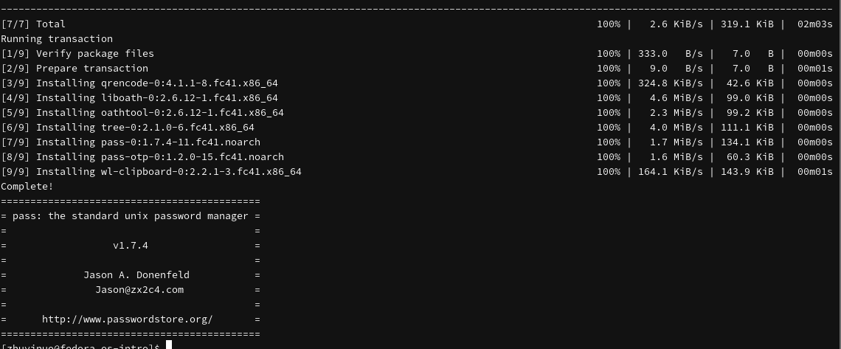
Figure 1: Установка pass

4.2 Установка gopass
sudo dnf -y install gopass
gopass --version
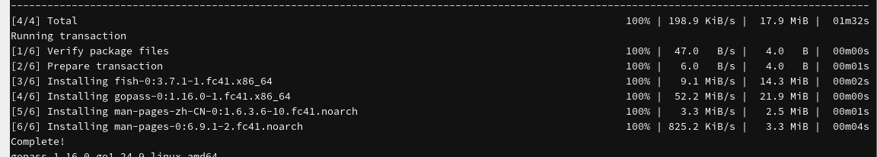
Figure 2: Установка gopass

4.3 Ключи GPG
gpg --list-secret-keys
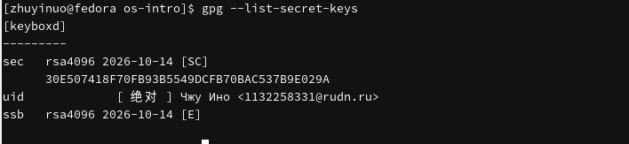
Figure 3: Ключи GPG

4.4 Инициализация pass
pass init 1132258331@rudn.ru
Figure 4: Инициализация pass

4.5 Синхронизация с git
pass git init
gh repo create password-store --private
pass git remote add origin git@github.com:cedar-95/password-store.git
pass git push -u origin master
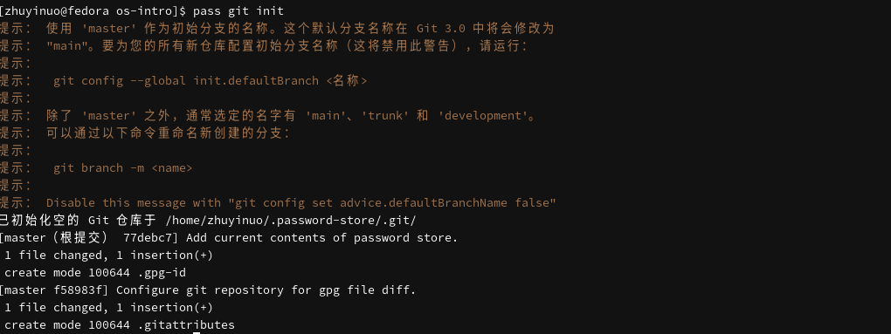
Figure 5: pass git init

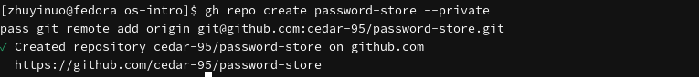
Figure 6: Создание репозитория

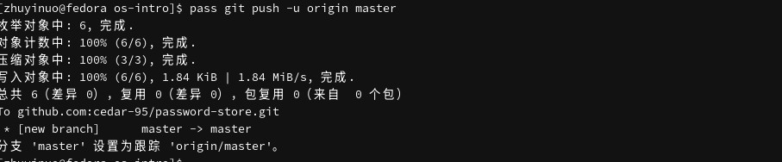
Figure 7: Пуш

4.6 Установка chezmoi
sudo dnf -y install chezmoi
chezmoi --version
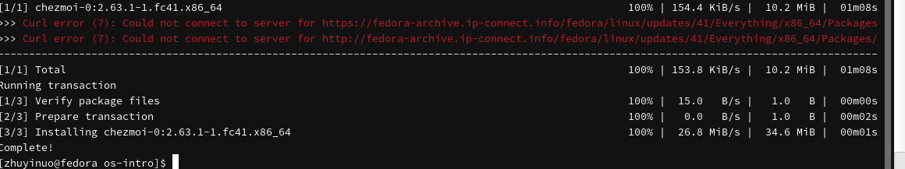
Figure 8: Установка chezmoi

4.7 Дополнительное ПО
sudo dnf -y install \
dunst \
fontawesome-fonts \
powerline-fonts \
light \
fuzzel \
swaylock \
kitty \
waybar swaybg \
wl-clipboard \
grim \
slurp
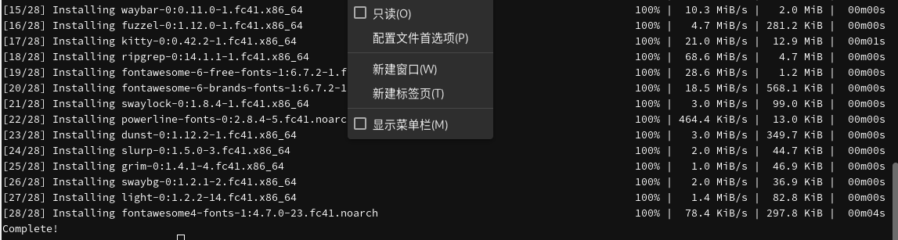
Figure 9: Дополнительное ПО

4.8 Создание репозитория dotfiles
gh repo create dotfiles --template="yamadharma/dotfiles-template" --private
Figure 10: Создание dotfiles

4.9 Инициализация chezmoi
chezmoi init git@github.com:cedar-95/dotfiles.git
chezmoi diff
chezmoi apply -v
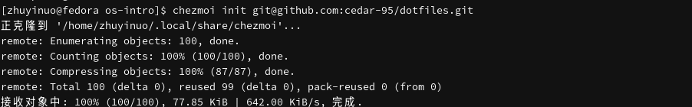
Figure 11: chezmoi init

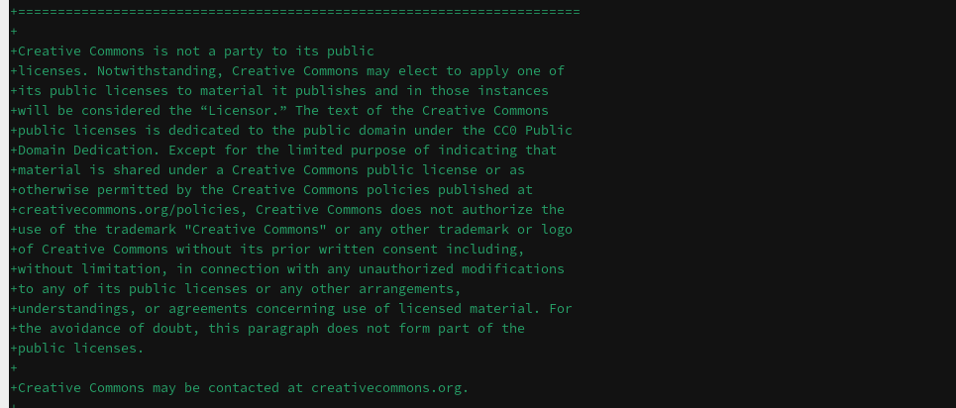
Figure 12: chezmoi diff

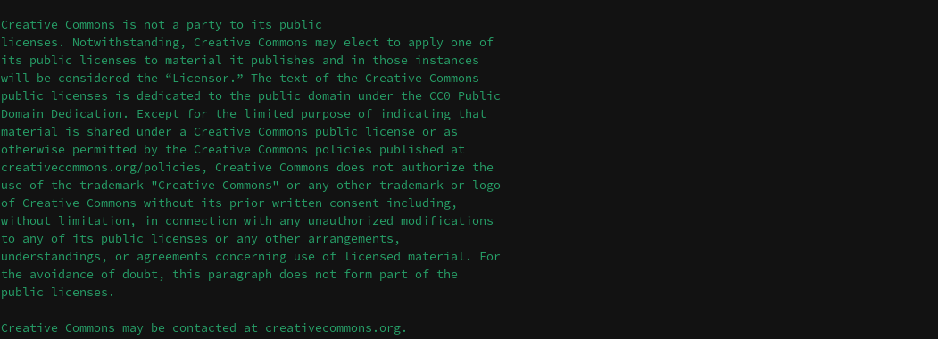
Figure 13: chezmoi apply

4.10 Статус chezmoi
chezmoi managed
chezmoi status
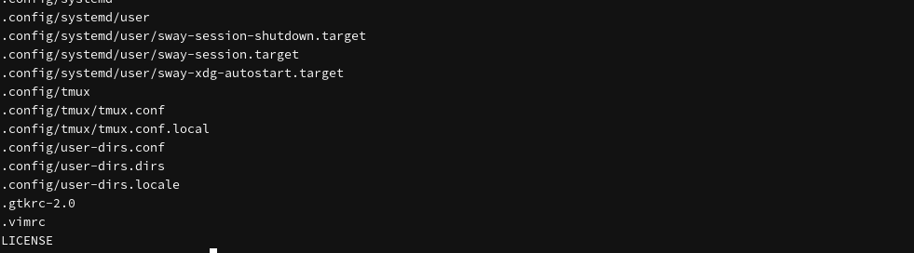
Figure 14: Статус chezmoi

4.11 Сохранение пароля
pass insert example.com/user
Figure 15: Сохранение пароля
pass example.com/user
Figure 16: Просмотр пароля

4.12 Репозитории на GitHub
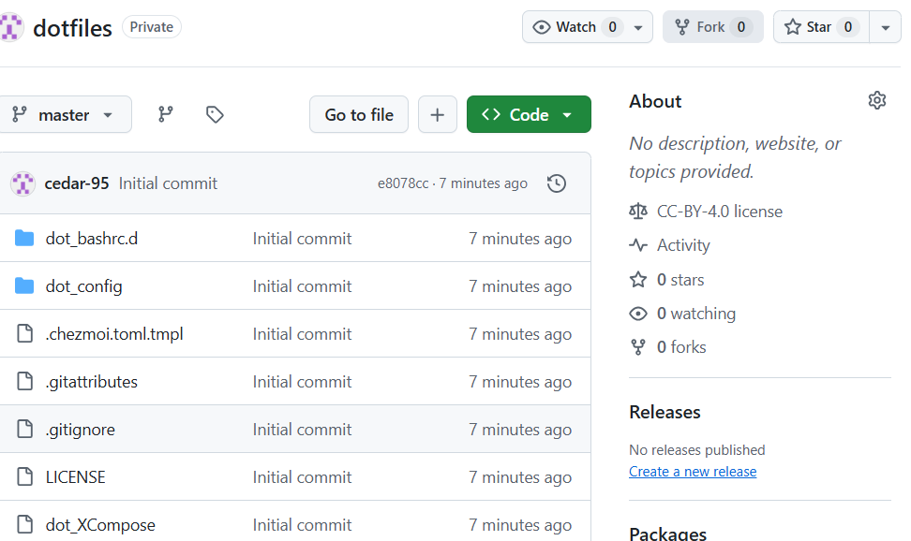
Figure 17: Репозитории

5. Выводы
В ходе работы освоены навыки настройки рабочей среды: установлен и настроен менеджер паролей pass, освоено управление файлами конфигурации с помощью chezmoi, установлено дополнительное программное обеспечение.

6. Контрольные вопросы
1. Что такое менеджер паролей pass?
pass — программа для хранения паролей, использующая файловую систему и GPG-шифрование.
2. Как хранятся данные в pass?
В файловой системе в виде каталогов и файлов, зашифрованных GPG.
3. Какие есть реализации pass?
- pass — классическая реализация на shell.
- gopass — реализация на Go.
4. Что такое chezmoi?
chezmoi — утилита для управления файлами конфигурации домашнего каталога.
5. Где хранится состояние chezmoi?
В каталоге ~/.local/share/chezmoi.
6. Как инициализировать chezmoi?
chezmoi init git@github.com:<username>/dotfiles.git
7. Как применить изменения chezmoi?
chezmoi apply -v
8. Как посмотреть различия chezmoi?
chezmoi diff
9. Что такое dotfiles?
Файлы конфигурации в домашнем каталоге (.bashrc, .vimrc и т. д.).
10. Зачем нужно дополнительное ПО?
Для настройки рабочей среды: уведомления, шрифты, блокировка экрана, работа с буфером обмена.

7. Список литературы
- Уокер Д. Управление конфигурацией с помощью chezmoi. — 2023.
- Чакон С., Штрауб Б. Git для профессионального программиста. — СПб. : Питер, 2016.
- Колисниченко Д. Н. Самоучитель системного администратора Linux. — БХВ-Петербург, 2011.

